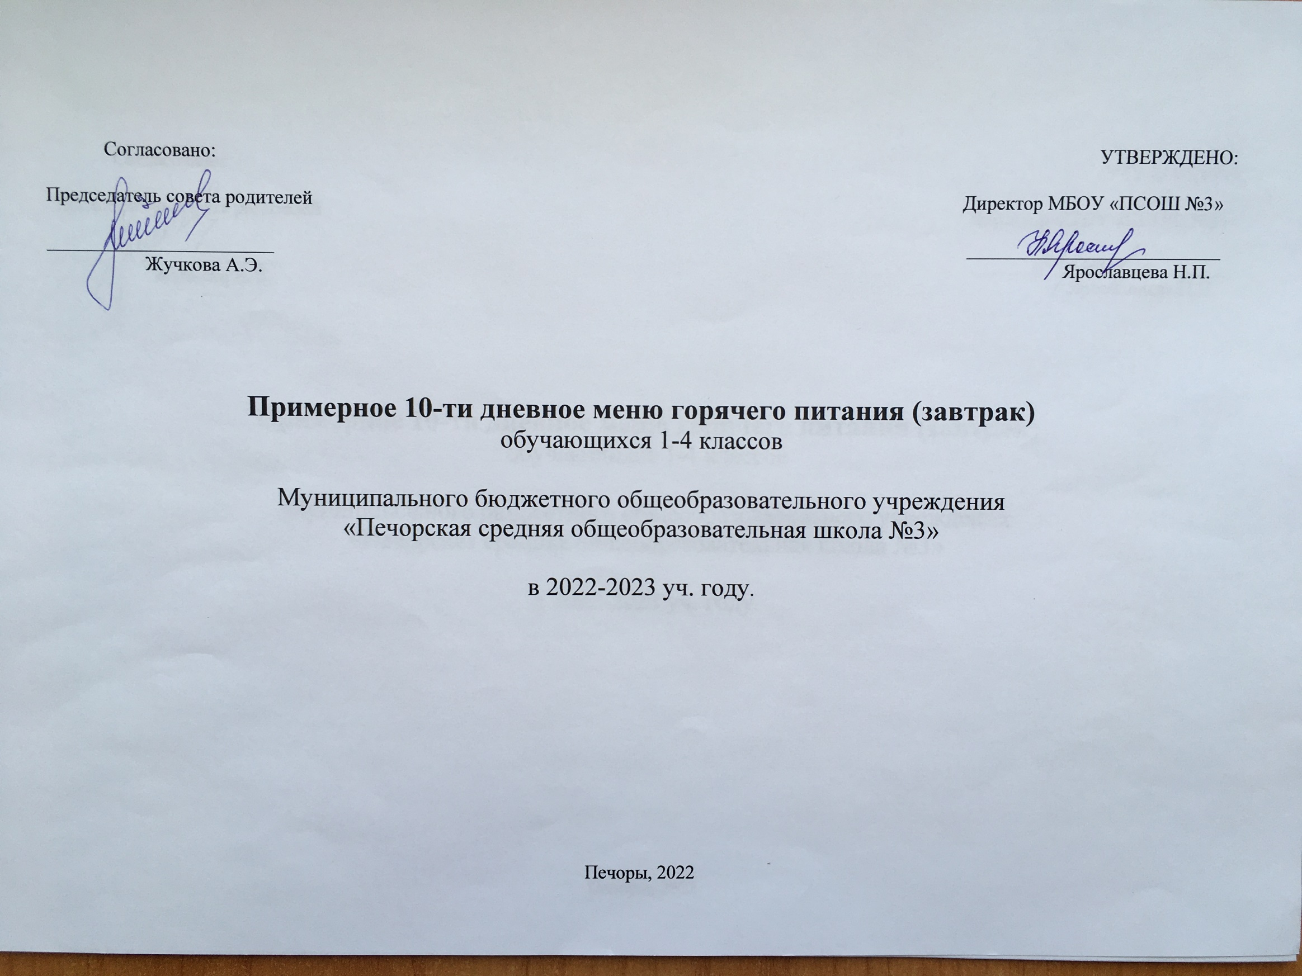

**Меню завтраков для обучающихся 1-4 классов**

|  |  |  |  |  |  |  |  |  |  |  |  |  |
| --- | --- | --- | --- | --- | --- | --- | --- | --- | --- | --- | --- | --- |
|  |  | **Пищевые вещества** | | | | **Минеральные вещества, мг** | | | | **Витамины, мг** | | |
| **Название блюда** | **Выход (вес) порции** | Белки, г | Жиры, г | Углеводы, г | Энергетическая ценность, ккал | Ca | Mg | P | Fe | B1 | C | A |
| **1 НЕДЕЛЯ** | | | | | | | | | | | | |
| **Понедельник, завтрак** | | | | | | | | | | | | |
| Макаронные изделия с тертым сыром | 150 | 7,9 | 7,2 | 28,6 | 210,6 | 126,0 | 11,0 | 100,0 | 0,8 | 0,05 | 0,04 | 0,3 |
| Овощи натуральные свежие | 60 | 0,66 | 0,12 | 2,28 | 13,2 | 8,4 | 12,0 | 15,6 | 0,54 | 0,03 | 10,5 | 0,1 |
| Хлеб (пшеничный) | 20 | 1,52 | 0,12 | 10,00 | 47,36 | 4,6 | 6,6 | 16,8 | 0,40 | 0,03 | 0,00 | 0,00 |
| Чай с лимоном | 200 | 0,3 | 0,00 | 6,7 | 27,9 | 6,9 | 4,6 | 8,5 | 0,8 | 0,0 | 1,16 | 0,38 |
| Масло сливочное | 10 | 0,1 | 8,20 | 0,10 | 75,00 | 1,0 | 0 | 2,0 | 0,0 | 0,0 | 0,0 | 65,3 |
| Яйцо вареное | 40 | 4,8 | 4,0 | 0,3 | 56,6 | 19,0 | 4,0 | 67,0 | 0,9 | 0,02 | 0,0 | 0,06 |
| Фрукт | 100 | 1,2 | 0,4 | 14,4 | 68,3 | 28,1 | 20,2 | 22,2 | 1,3 | 0,00 | 12,7 | 0 |
| **Итого:** | **580** | **16,48** | **20,04** | **62,38** | **498,96** | **194** | **58,4** | **232,1** | **4,74** | **0,13** | **24,4** | **66,14** |
|  |  |  |  |  |  |  |  |  |  |  |  |  |
| **Вторник, завтрак** | | | | | | | | | | | | |
| Каша «Дружба» | 200 | 5,0 | 6,9 | 23,9 | 178 | 115 | 27 | 123 | 0,5 | 0,07 | 0,53 | 0,03 |
| Какао с молоком | 200 | 4,6 | 4,4 | 12,5 | 107,2 | 143,0 | 34,3 | 130,0 | 1,1 | 0,04 | 0,68 | 0,1 |
| Хлеб (пшеничный) | 40 | 3,04 | 0,24 | 20,00 | 94,72 | 9,2 | 13,2 | 33,6 | 0,80 | 0,06 | 0,00 | 0,00 |
| Масло сливочное | 10 | 0,1 | 8,20 | 0,10 | 75,00 | 1,0 | 0 | 2,0 | 0,0 | 0,0 | 0,0 | 65,3 |
| Сыр (Российский ) | 15 | 3,50 | 4,43 | 0,00 | 53,7 | 132,0 | 5,0 | 75,0 | 0,20 | 0,01 | 0,01 | 39,0 |
| Фрукт | 100 | 1,2 | 0,4 | 14,4 | 68,3 | 28,1 | 20,2 | 22,2 | 1,3 | 0,00 | 12,7 | 0 |
| **Итого:** | **565** | **17,44** | **24,57** | **70,9** | **576,92** | **428,3** | **99,7** | **385,8** | **3,9** | **0,18** | **13,92** | **104,43** |
|  |  |  |  |  |  |  |  |  |  |  |  |  |
| **Среда, завтрак** | | | | | | | | | | | | |
| Салат из свежих помидоров с луком | 60 | 0,68 | 3,71 | 2,83 | 47,46 | 10,55 | 10,67 | 19,73 | 0,50 | 0,04 | 12,25 | 0,00 |
| Печень по-строгановски | 90 | 15,07 | 15,7 | 5,9 | 225 | 34,8 | 15,7 | 249 | 5,1 | 0,19 | 11 | 4,2 |
| Картофельное пюре | 150 | 3,06 | 4,80 | 20,45 | 137,25 | 36,98 | 27,75 | 86,60 | 1,01 | 0,14 | 18,17 | 25,50 |
| Компот из смеси сухофруктов | 200 | 0,04 | 0,00 | 24,76 | 94,20 | 6,40 | 0,00 | 3,60 | 0,18 | 0,01 | 1,08 | 0,00 |
| Кондитерское изделие (вафли) | 20 | 0,6 | 0,7 | 15,5 | 70,8 | 3,2 | 2,00 | 7,2 | 0,3 | 0 | 0 | 0 |
| Хлеб ржаной | 30 | 1,75 | 0,2 | 13,3 | 55,8 | 7,62 | 10,95 | 31,65 | 0,73 | 0,12 | 0,00 | 0,00 |
| **Итого:** | **550** | **21,2** | **25,11** | **82,74** | **630,51** | **99,55** | **67,07** | **397,8** | **7,82** | **0,5** | **42,5** | **29,7** |
|  |  |  |  |  |  |  |  |  |  |  |  |  |
| **Четверг, завтрак** | | | | | | | | | | | | |
| Запеканка из творога со сгущенным молоком | 170 | 27,84 | 18,00 | 32,40 | 279,60 | 226,4 | 48,92 | 344,91 | 0,84 | 0,09 | 0,74 | 0,33 |
| Хлеб (пшеничный) | 20 | 1,52 | 0,12 | 10,00 | 47,36 | 4,6 | 6,6 | 16,8 | 0,40 | 0,03 | 0,00 | 0,00 |
| Масло сливочное | 10 | 0,1 | 8,20 | 0,10 | 75,00 | 1,0 | 0 | 2,0 | 0,0 | 0,0 | 0,0 | 65,3 |
| Кисель из ягод (замороженных или свежих) | 200 | 0,1 | 0,04 | 17,58 | 53,72 | 15,1 | 4,9 | 9,14 | 0,14 | 0 | 3 | 0 |
| Фрукт | 100 | 1,2 | 0,4 | 14,4 | 68,3 | 28,1 | 20,2 | 22,2 | 1,3 | 0,00 | 12,7 | 0 |
| **Итого:** | **500** | **30,76** | **26,76** | **74,48** | **523,98** | **48,8** | **31,7** | **50,14** | **1,84** | **0,03** | **15,7** | **65,3** |
|  |  |  |  |  |  |  |  |  |  |  |  |  |
| **Пятница, завтрак** | | | | | | | | | | | | |
| Рагу из курицы | 200 | 21,0 | 7,0 | 17,5 | 217,4 | 32 | 93 | 193 | 2,1 | 0,13 | 11,3 | 0,0 |
| Фрукт | 100 | 1,2 | 0,4 | 14,4 | 68,3 | 28,1 | 20,2 | 22,2 | 1,3 | 0,00 | 12,7 | 0 |
| Чай с лимоном | 200 | 0,3 | 0,00 | 6,7 | 27,9 | 6,9 | 4,6 | 8,5 | 0,8 | 0,0 | 1,16 | 0,38 |
| Кондитерское изделие (слойка) | 50 | 3,00 | 10,00 | 26,5 | 205,0 | 0,00 | 0,00 | 0,00 | 0,00 | 0,00 | 0,00 | 0,00 |
| Хлеб (ржаной) | 30 | 1,75 | 0,2 | 13,3 | 55,8 | 7,62 | 10,95 | 31,65 | 0,73 | 0,12 | 0,00 | 0,00 |
| **Итого:** | **580** | **27,25** | **17,6** | **78,4** | **574,4** | **74,62** | **128,75** | **255,35** | **4,93** | **0,25** | **25,16** | **0,38** |
|  |  |  |  |  |  |  |  |  |  |  |  |  |
| **2 НЕДЕЛЯ** | | | | | | | | | | | | |
| **Понедельник, завтрак** | | | | | | | | | | | | |
| Плов из курицы | 200 | 27,3 | 8,1 | 33,2 | 314,6 | 20,0 | 108,0 | 234,0 | 2,0 | 0,08 | 2,36 | 0,1 |
| Овощи натуральные свежие | 60 | 0,66 | 0,12 | 2,28 | 13,2 | 8,4 | 12,0 | 15,6 | 0,54 | 0,03 | 10,5 | 0,1 |
| Кондитерское изделие (слойка) | 50 | 3,00 | 10,00 | 26,5 | 205,0 | 0,00 | 0,00 | 0,00 | 0,00 | 0,00 | 0,00 | 0,00 |
| Хлеб (ржаной) | 30 | 1,75 | 0,2 | 13,3 | 55,8 | 7,62 | 10,95 | 31,65 | 0,73 | 0,12 | 0,00 | 0,00 |
| Чай с лимоном | 200 | 0,3 | 0,00 | 6,7 | 27,9 | 6,9 | 4,6 | 8,5 | 0,8 | 0,0 | 1,16 | 0,38 |
| **Итого:** | **540** | **33,01** | **18,42** | **81,98** | **616,5** | **42,92** | **135,55** | **289,75** | **4,07** | **0,23** | **14,02** | **0,58** |
|  |  |  |  |  |  |  |  |  |  |  |  |  |
| **Вторник, завтрак** | | | | | | | | | | | | |
|  |  |  |  |  |  |  |  |  |  |  |  |  |
| Омлет с зеленым горошком | 200 | 12,9 | 15,3 | 6,2 | 214 | 132 | 25 | 219 | 2,1 | 0,09 | 1,97 | 0,17 |
| Масло сливочное | 10 | 0,1 | 8,20 | 0,10 | 75,00 | 1,0 | 0 | 2,0 | 0,0 | 0,0 | 0,0 | 65,3 |
| Кофейный напиток  с молоком | 200 | 3,8 | 3,5 | 11,2 | 91,2 | 111,0 | 30,7 | 107,0 | 1,1 | 0,03 | 0,52 | 0,1 |
| Хлеб (ржаной) | 30 | 1,75 | 0,2 | 13,3 | 55,8 | 7,62 | 10,95 | 31,65 | 0,73 | 0,12 | 0,00 | 0,00 |
| Фрукт (яблоко) | 100 | 1,2 | 0,4 | 14,4 | 68,3 | 28,1 | 20,2 | 22,2 | 1,3 | 0,00 | 12,7 | 0,00 |
| **Итого:** | **540** | **19,75** | **27,6** | **45,2** | **504,3** | **279,72** | **86,85** | **381,85** | **5,23** | **0,24** | **15,19** | **65,57** |
|  |  |  |  |  |  |  |  |  |  |  |  |  |
| **Среда, завтрак** | | | | | | | | | | | | |
| Каша рассыпчатая (гречневая) | 150 | 7,46 | 5,61 | 35,84 | 230,45 | 12,98 | 67,50 | 208,5 | 3,95 | 0,18 | 0,00 | 0,02 |
| Котлеты из курицы | 90 | 16,8 | 3,96 | 12,1 | 152,4 | 26,4 | 57,0 | 129,6 | 1,2 | 0,06 | 0,56 | 0,0 |
| Соус сметанный | 100 | 1,5 | 8,4 | 3,2 | 94,9 | 39,0 | 4,3 | 28,4 | 0,1 | 0,01 | 0,08 | 0,04 |
| Компот из смеси сухофруктов | 200 | 0,04 | 0,00 | 24,76 | 94,20 | 6,40 | 0,00 | 3,60 | 0,18 | 0,01 | 1,08 | 0,00 |
| Хлеб (ржаной) | 30 | 1,75 | 0,2 | 13,3 | 55,8 | 7,62 | 10,95 | 31,65 | 0,73 | 0,12 | 0,00 | 0,00 |
| Кондитерское изделие (вафли) | 20 | 0,6 | 0,7 | 15,5 | 70,8 | 3,2 | 2,00 | 7,2 | 0,3 | 0 | 0 | 0 |
| **Итого:** | **590** | **28,15** | **18,87** | **104,7** | **698,5** | **95,6** | **141,7** | **408,9** | **6,46** | **0,38** | **1,72** | **0,06** |
|  |  |  |  |  |  |  |  |  |  |  |  |  |
| **Четверг, завтрак** | | | | | | | | | | | | |
| Каша вязкая молочная овсяная с курагой | 210 | 9,1 | 12,8 | 38,8 | 306,6 | 152,0 | 2,0 | 245,0 | 2,1 | 0,22 | 0,68 | 0,08 |
| Какао с молоком | 200 | 4,6 | 4,4 | 12,5 | 107,2 | 143,0 | 34,3 | 130,0 | 1,1 | 0,04 | 0,68 | 0,1 |
| Масло сливочное | 10 | 0,1 | 8,20 | 0,10 | 75,00 | 1,0 | 0 | 2,0 | 0,0 | 0,0 | 0,0 | 65,3 |
| Сыр (Российский ) | 15 | 3,50 | 4,43 | 0,00 | 53,7 | 132,0 | 5,0 | 75,0 | 0,20 | 0,01 | 0,01 | 39,0 |
| Хлеб (пшеничный) | 20 | 1,52 | 0,12 | 10,00 | 47,36 | 4,6 | 6,6 | 16,8 | 0,40 | 0,03 | 0,00 | 0,00 |
| Фрукт (яблоко) | 100 | 1,2 | 0,4 | 14,4 | 68,3 | 28,1 | 20,2 | 22,2 | 1,3 | 0,00 | 12,7 | 0,00 |
| **Итого:** | **555** | **20,02** | **30,35** | **75,8** | **658,16** | **460,7** | **68,1** | **491** | **5,1** | **0,3** | **14,07** | **104,48** |
|  |  |  |  |  |  |  |  |  |  |  |  |  |
| **Пятница, завтрак** | | | | | | | | | | | | |
| Салат из квашеной капусты | 60 | 1,2 | 3,00 | 5,07 | 51,42 | 31,35 | 9,61 | 18,36 | 0,4 | 0,01 | 11,89 | 0,00 |
| Тефтели рыбные | 90 | 11,5 | 6,97 | 11,3 | 155,2 | 26,4 | 20,7 | 139,5 | 0,6 | 0,05 | 0,75 | 0,01 |
| Картофельное пюре | 150 | 3,06 | 4,80 | 20,45 | 137,25 | 36,98 | 27,75 | 86,60 | 1,01 | 0,14 | 18,17 | 25,50 |
| Чай с лимоном | 200 | 0,3 | 0,00 | 6,7 | 27,9 | 6,9 | 4,6 | 8,5 | 0,8 | 0,0 | 1,16 | 0,38 |
| Хлеб (ржаной) | 30 | 1,75 | 0,2 | 13,3 | 55,8 | 7,62 | 10,95 | 31,65 | 0,73 | 0,12 | 0,00 | 0,00 |
| **Итого:** | **530** | **17,81** | **14,97** | **56,82** | **427,57** | **109,25** | **73,61** | **284,61** | **3,54** | **0,32** | **31,97** | **25,89** |